# 项目简介

本次项目主要目标：在10月11日之前组建一支具有一定能力的8人（或以内）队伍，在10月28日前开发一款主题为“信”的游戏，参加网易Mini Game 2022比赛。

比赛详情：https://game.academy.163.com/event/mg-2022?page=intro

其余目标：

在未获奖的情况下，长线开发该项目，另做他用（如参加2023年中国大学生游戏开发联盟的比赛）。

带新生尝试游戏开发，提供新生学习的目标和动力，并为之后社团的教学提供经验。

让那些对开发过于理想的新生狠狠破防，尽早劝退，或调整心态，成为一个合格的开发者。

作为DemonLord-的苦力，帮助其开发部分内容。

奖励：开发经验、知识、简历素材、吹逼的资本。

特别注意：不需要获奖，但需要完成，要求数量，不强求质量。

# 游戏设计文档

## 概述

项目名：未确定（可选：《老人与病魔》《愈疾之信》《生无绝路》或其他任意）

类型：单人单机、资源管理类游戏、~~微量meta元素~~

参考游戏与参考方面：

《baba is you》（拼字玩法）

《Loop Hero》（系统自动控制人物）

《地下城建设者》（玩家控制关卡）

《归家异途1》（横板一路往右走并触发事件的机制）

《去月球》（潜入精神世界，治疗）

《节奏医生》（新奇疗法的设定）

《王权》（四项数值）

《山海旅人》（中国画风）

大致介绍：

（以下设定皆可更改，只需保证玩法不变）

在本游戏中，玩家需要作为一个慈善组织的新型科技医师（主角），在新科技的帮助下潜入一位患有老年痴呆症的老人的精神世界中，通过“信件疗法”，在老人的精神世界里消除老年痴呆症带来的影响，尝试治愈这种被普遍认为“无法治愈”的疾病。

在精神世界里，老人会按照自己的认识去行动，但由于他患了老年痴呆症，他的认识有很多是错误的，不知道什么时候该干什么，什么能吃，什么不该吃，什么能做，什么不能做，都需要主角指引。

不过，玩家扮演的主角得到了一些全新科技的帮助，虽然无法直接控制老人的行为，但是可以从全局世界看到精神世界里的一切。老人常年受病痛折磨，在其精神世界里也充满了病魔的痕迹。主角需要通过“信件疗法”——用精神世界里的概念制作拼贴信并指引老人，帮助老人应对病魔。

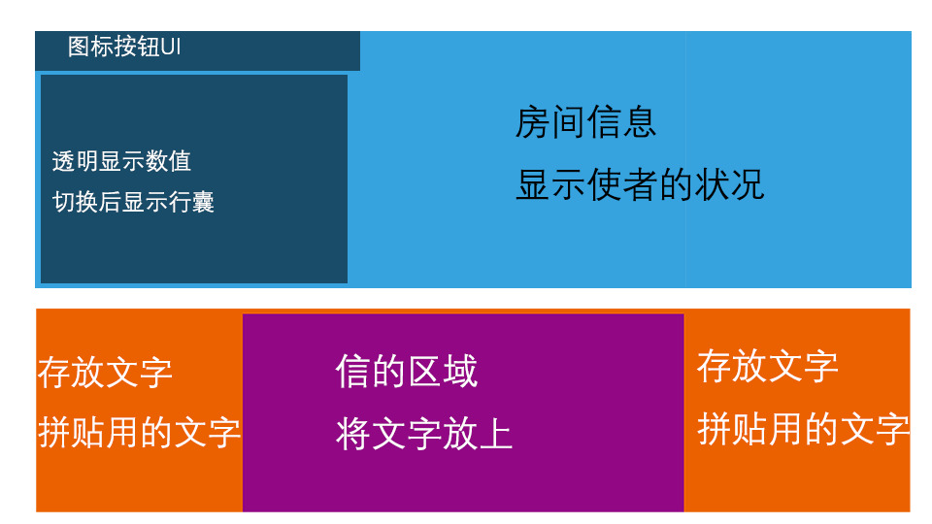UI示意图：

## 二、玩法详述

### 老人：

* 老人将由系统控制，会按照一定的规律去行动。
* 老人会自动往右走，不存在回头情况。
* 老人在初始时会具有大多数固定，小部分随机的规律。
* 会自己行动，由系统控制，玩家无法直接控制他。
* 具有财富值、健康值、体力值、幸福值四项数值。
* 可能的行动包括但不限于：跑步、行走、休息、检查药柜、手持桃木剑战斗、手持信件查看。
* 具有行囊系统，可以往里放包括药物在内的消耗品。
* 可能具有装备系统。

### 数值：

* 财富值代表金钱、货币，为数字形式，无上限，出现欠债时可以为负数，不足时无法业活动。
* 健康值代表老人的血量，显示为正数百分比形式，在健康值过低时会产生一定的负面效果，消耗完时判定游戏失败。
* 体力值代表老人的体力，显示为正数百分比形式，会自动回复，过低时将变得虚弱且行动缓慢，消耗完时会有一定负面效果且一段时间无法行动。
* 幸福值代表老人的心情、自尊等，显示为正负百分比形式，正数时带来正面效果，负数时带来负面效果。

## 规律：

* 由主语、谓语、宾语组成，部分谓词允许宾语的缺失。
* 规律必定有主语，其中用于指代老人的主语为“您”。
* 谓语必定为虚无动词（见下文）。
* 部分主语可以作为宾语或谓语，部分宾语和部分谓语也可作为其他两种成分。
* 大多数逻辑由开发者手动定义，如果诞生了不合理或不存在或无意义的逻辑，将永不生效或自动删除。
* 老人能记住的规律有限，在老年痴呆症的治疗中，可以记住的规律会逐渐变多。
* 当使者拥有两个相互冲突的逻辑时，后产生的逻辑会替换先产生的。
  + 例如：老人认为“药柜 是 安全的”，玩家写信“药柜 是 危险的”，后者会取代前者。
* 部分规律会决定老人是否接触某些场景元素。
* 部分规律会增加事件的成功概率。
* 部分规律本身具有一定的效果。

### 行动：

* + 由谓词、宾语组成，部分谓词允许宾语的缺失。
  + 行动必定不含主语，一切行动的执行者皆为老人。
  + 谓语必定为实体动词（见下文）。
  + 在老人收到信件并阅读后，会第一时间按照信中顺序执行其中的行动。
  + 一个行动执行完成后才会执行下一个行动。

### 拼贴词语：

* + 在该文档与之后的开发中，词语、文字、word等皆表示拼贴词语。
  + 按照性质，分为 名词、形容词、实体动词、虚无动词。
  + 名词可以作为一个逻辑的主语和宾语。例：“您”“感冒”“药柜”“前路”
  + 形容词一定以“的”结尾，只可以作为一个逻辑的宾语。例：“危险的”“安全的”“可以的“”不能的“。
  + 实体动词，具有一定名词性质的动词，可以作为谓语和主语和宾语。
    - 例如：“锻炼”“吃药”“休息“。
  + 如果实体动词作为谓语时，可以没有宾语。
* 如果实体动词作为谓语时，主语具有实体动词的性质，视为无效。
  + - 例如：“休息”“是”“好的”符合规则，“休息”“吃药”拼在一起则无效。

### 虚无动词，理论上不适合或不可以作为主语的动词，只可以作为谓语。包括但不限于“是”“不是”“拥有”“需要”。

* 老人在关卡里探索时可以找到报纸、过往信件、书籍，玩家可以从中获得拼贴词语。
* 玩家可以点击场景中的部分元素并获得他们的词条，但一段时间内有次数限定。
* 老人的行囊中的物品也将以词条形式存在行囊的界面里，需要时可以直接拖拽，但如果位置不是信中，将自动返回原位置。

### 拼贴词语是消耗品，写在信中并寄出后消失。

### 信：

* 拼贴文字组成规律或行动，信可容纳若干个规律或行动。
* 可容纳的规律或行动数量有限。
* 写信需要道具信纸。
* 不同信纸有不同的效果，也可容纳不同数量的规律或行动。
* 老人的探索也可给玩家带来更多的信纸。
* 玩家写信给老人时，信需要一段时间才能送达。
* 如果上一封信还没被老人收到并阅读，将无法发送下一封信。
* 如果写信时老人在信箱周围或送信途中老人抵达信箱，则无视送信时间，信将直接刷新在信箱中。
* 存在道具“加急信”印记，能允许信件马上送达。

### 事件和场景元素

* 路上会有许多场景元素，例如药柜、医院、中医馆、药店、病魔。
* 老人在走到这些场景元素面前，会触发相关事件。
* 参考《归家异途1》，但是由系统来选择，而非玩家自己选择。
* 在触发了事件后，将会根据老人的规律，来判断事件结果，可能具有一定随机性。
* 确保每个场景元素都有好有坏，并且可以由玩家一眼看出好坏。

例如：

* + - 正常的药柜——摇摇晃晃的药柜（砸伤老人）
    - 正规医院、中医院——黑心（莆田系）医院、赤脚医生
    - 正规药店——坑钱药店（贵+无效保健品+强买强卖）
    - 病魔——疫苗（增强免疫力）
* 具体场景元素的作用将在之后详细叙述。

## 三、视觉风格

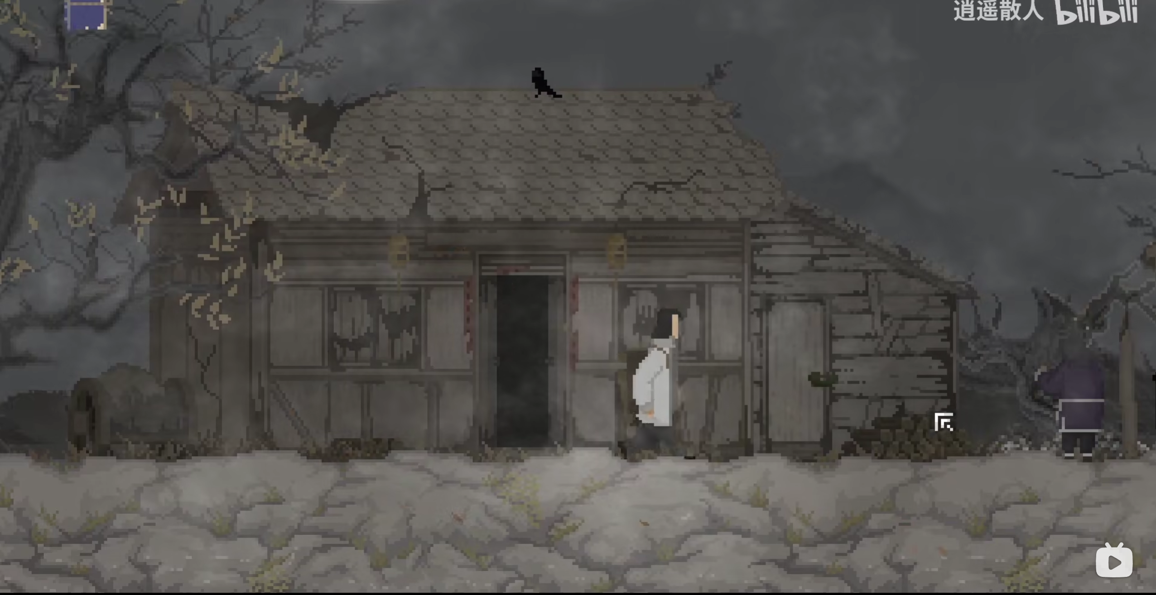

* + 参考《山海旅人》的视角，但请不要参考其配色方案。
  + 画面尽量不要过于黑暗、扭曲，最好能和常规现实保持一致
  + 默认画面风格正能量，如有余力可以修改配色，画出黄昏时的贴图
  + 在处理例如“病魔“”黑心医院“等负面场景元素可以采用较为暗黑的风格。
  + 老人可以没有脸部特征。
  + 场景分为前中后三个图层。
  + 其余内容请美术自行补充。

## 四、场景元素

### 正规医院：

* 付出一定财富值后可以回复健康值。
* 还可以获得若干条“医嘱“，”医嘱“即可以克制某种病魔的规律。
  + - 例如：“休息是好的”，可以节约玩家手里的词条数来帮助抵御病魔。
* 在明确进入且金钱不足时，会损失幸福度（自尊受损）。

### 病魔：

* 老人在遭遇病魔时，会手持桃木剑与其战斗。（抗争具体化）
* 在战斗判定时，会检测老人的规律与数值，判定结果。
* 根据老人健康与否和规律合理与否，将判断是否患病。
  + 如果不患病，则无事发生或消耗一定的数值。
  + 如果患病，则会根据病魔本身的特性，施加若干种病症。

病症：

* 每种病症对应一个debuff或一次性负面效果(可提前做成scrobj)。
* 患病时带来的负面的效果，将根据患病时的情况，在病症列表中选几种施加。
* 每种debuff类病症都有一个持续值，同时部分debuff病症具有对应的规律，当老人获得对应规律，持续值会迅速降低。
* 持续值归零后，debuff病症消失。
* 不同的情况会使得持续值增加或减少。

中医院：

* 付出一定财富值后可以获得道具中药。
* 中药将会提供具有针对性的效果。
  + 如果老人缺少健康值，将会提供大量健康值。
  + 如果老人缺少体力值，将会暂时提高体力值上限并加快体力恢复速度。
  + 如果老人缺少幸福度，将会提供大量幸福度
  + 如果老人身上患病，将会大量减少其病症的持续值。
  + 以上效果只要满足条件就会触发，甚至可以同时触发4个。
  + 如果老人均不触发以上特效，则提供一次性的阻挡下次病魔特效。
  + 永久提升健康值数值的上限，以上效果触发的个数越少，则获得数值越多，数值=（触发个数+1）*基础值。（该效果一定存在）

（未完待续）

## 五、词条总览

1. 是